**Півник та двоє мишенят**

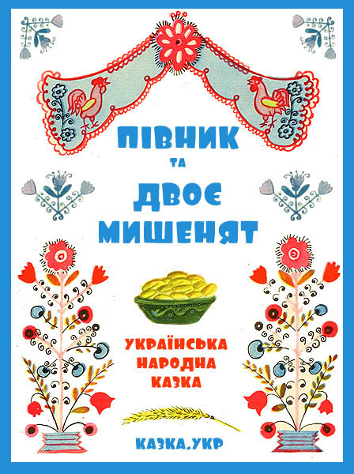

|  |
| --- |
| Жили собі двоє мишенят – Круть та Верть і півник Голосисте Горлечко. Мишенята було тільки й знають, що танцюють та співають. А півник удосвіта встане, всіх піснею збудить та й до роботи береться.  Півник та двоє мишенят  Ото якось підмітав у дворі та й знайшов пшеничний колосок.  Півник та двоє мишенят  – Круть, Верть, – став гукати півник, – а гляньте-но, що я знайшов!  Поприбігали мишенята та й кажуть:  – Коли б це його обмолотити...  – А хто молотитиме? – питається півник.  – Не я! – одказує одне мишеня.  – Не я! – каже й друге мишеня.  Півник та двоє мишенят  – Я обмолочу, – каже до них півник. І взявся до роботи.  Півник та двоє мишенят  А мишенята й далі граються.  От вже й обмолотив півник колосок та й знов гукає:  – Гей, Круть, гей, Верть, а йдіть гляньте, скільки зерна я намолотив!  Поприбігали мишенята.  – Треба, – кажуть, – зерно до млина однести та борошна намолоти.  – А хто понесе? – питає півник.  – Не я! – гукає Круть.  – Не я! – гукає Верть.  Півник та двоє мишенят  – Ну, то я однесу, – каже півник. Узяв на плечі мішок та й пішов.  Півник та двоє мишенят  А мишенята собі одно скачуть – у довгої лози граються. Прийшов півник додому, знов кличе мишенят:  – Гей, Круть, гей, Верть! Я борошно приніс.  Поприбігали мишенята, пораділи:  – Ой півничку! Вже тепер тісто треба замісити та пиріжечків спекти.  – Хто ж міситиме? – питає півник. А мишенята й знов своє:  – Не я! – пищить Круть.  – Не я! – пищить Верть.  Подумав, подумав півник та й каже:  – Доведеться мені, мабуть.  Півник та двоє мишенят  От замісив півник тісто, приніс дрова та й розпалив у печі. А як у печі нагоріло, посадив пиріжки.  Півник та двоє мишенят  Мишенята й собі діло мають: пісень співають, танцюють.  Аж ось і спеклися пиріжки, повиймав їх півник, виклав на столі.  А мишенята вже й тут. І гукати їх не треба.  – Ох, і голодний я! – каже Круть.  – А я який голодний! – каже Верть. Та й посідали до столу.  Півник та двоє мишенят  А півник і каже:  – Стривайте-но, стривайте! Ви мені перше скажіть, хто знайшов колосок?  – Ти, – кажуть мишенята.  – А хто його обмолотив?  – Ти, – вже тихіше відказують Круть із Вертем.  – А тісто хто місив? Піч витопив? Пиріжків напік?  – Ти, – вже й зовсім нищечком кажуть мишенята.  – А що ж ви робили?  Що мали казати мишенята? Нічого. Стали вони тут вилазити з-за столу, а півник їх і не тримає. Хто ж отаких ледарів пиріжками пригощатиме?  Півник та двоє мишенят |